Ministère de l’Enseignement Supérieur et Republique Du Mali

de la Recherche scientifique Un Peuple- Un But- Une Foi


Deep Feedforward Neural Networks
(D-FFNN)
« Réseaux de neurones à rétroaction profonde »
Cas de la Reconnaissance des émotions vocales avec l’algorithme de DFFNN Feedforward Neural Network

Préparer par :
SAMBOU KONE, ENI ABT, www.samboukone55@gmail.com
Master 2, Management Des Systèmes d’Informations

Guider par :
Dr. ABDOULAYE SIDIBE, PhD in Computer Science and Technology,
Maître Assistant à l’ENI-ABT.

Table des matières
Ministère de l’Enseignement Supérieur et Republique Du Mali 1
de la Recherche scientifique Un Peuple- Un But- Une Foi 1
Abstrait: 3
I. Generalite sur les Reseaux de Neurones Artificiels : 3
a. Introduction: 3
b. Architcture , Principes d’apprentissage et description: 5
c. Methodes mathematiques: 6
II. Reconnaissance des émotions vocales FDNN Feedforward Neural Network : 6
a. Introduction: 6
b. Implementation: 7
c. Conclusion: 8
III. Les Domaines d’Application du Feed Forward NN : 8
IV. Les avantages Et Incovenients du D-FDNN : 8
V. Conclusion: 8
VI. References: 8

Abstrait:
La reconnaissance des émotions de la parole (SER) est actuellement un point chaud de la recherche en raison de sa nature exigeante mais perspectives d'avenir abondantes. L'objectif de cette recherche consiste à utiliser les réseaux de neurones profonds (DNN) pour reconnaître l'émotion de la parole humaine. Tout d'abord, la caractéristique vocale choisie cepstrale Mel-fréquence coefficient (MFCC) ont été extraits des données audios brutes. Deuxièmement, le discours, les fonctionnalités extraites ont été introduites dans le DNN pour former le réseau. Le réseau formé a ensuite été testé sur un ensemble d'audio de parole d'émotion étiqueté et le taux de reconnaissance a été évalué. Sur la base du taux de précision du MFCC, le nombre de neurones et de couches est ajusté pour l'optimisation. De plus, une base de données sur mesure est introduite et validée à l'aide du réseau optimisé. La configuration optimale pour SER est de 13 MFCC, 12 neurones et 2 couches pour 3 émotions et 25 MFCC, 21 neurones et 4 couches pour 4 émotions, atteignant un taux de reconnaissance total de 96,3% pour 3 émotions et 97,1% pour 4 émotions.

Generalite sur les Reseaux de Neurones Artificiels :

Introduction:
Alors que les ordinateurs modernes deviennent de plus en plus puissants, les scientifiques continuent d'être mis au défi d'utiliser efficacement les machines pour des tâches relativement simples pour les humains.
A partir d'exemples, accompagnés de quelques retours d'un « enseignant », on apprend facilement à reconnaître la lettre A ou à distinguer un chat d'un oiseau. Plus d'expérience nous permet d'affiner nos réponses et d'améliorer nos performances. Bien qu'en fin de compte, nous puissions être en mesure de décrire des règles selon lesquelles nous pouvons prendre de telles décisions, celles-ci ne reflètent pas nécessairement le processus réel que nous utilisons. Même sans enseignant, nous pouvons regrouper des motifs similaires. Pourtant, une autre activité humaine courante consiste à tenter d'atteindre un objectif qui consiste à maximiser une ressource (le temps avec sa famille, par exemple) tout en satisfaisant certaines contraintes (comme la nécessité de gagner sa vie). Chacun de ces types de problèmes illustre des tâches pour lesquelles des solutions informatiques peuvent être recherchées.
Un neurone est une cellule biologique spéciale dotée d'une capacité de traitement de l'information ( Jain et al. 1996 ). La figure 1 montre un neurone biologique. Il a un corps cellulaire et deux branches en forme d'arbre : l'axone et les dendrites. Un neurone reçoit des signaux d'autres neurones via ses dendrites et transmet des signaux générés par son corps cellulaire à d'autres neurones via son axone. Une synapse est un lieu de contact entre deux neurones, un brin d'axone d'un neurone et un brin de dendrite d'un autre neurone. Une synapse peut soit améliorer, soit inhiber le signal qui la traverse. L'apprentissage se produit en modifiant l'efficacité de la synapse. Si les signaux reçus dépassent un seuil, le neurone se déclenche, c'est-à-dire qu'il transmet un signal à d'autres neurones. Sinon, il ne se déclenchera pas.
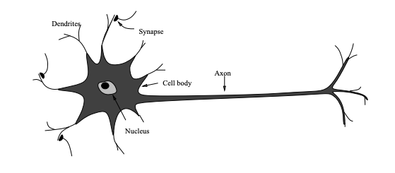
Figure 1 : Un neurone biologique ( Jain et al. 1996 )
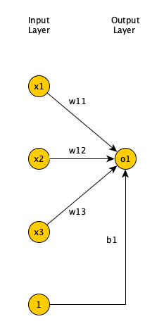
Perceptron ( Rosenblatt 1957 ) est le plus ancien réseau de neurones encore utilisé aujourd'hui. C'est une forme de réseau de neurones à anticipation, dans lequel les connexions entre les nœuds ne forment pas de boucle. Il accepte plusieurs entrées, chaque entrée est multipliée par un poids et les produits sont additionnés. Les poids simulent le rôle de la synapse dans les neurones biologiques (pour améliorer ou inhiber un signal). Une valeur de biais est ensuite ajoutée au résultat avant qu'il ne soit transmis à une fonction d’activation. Une fonction d'activation simule le déclenchement ou non du neurone. Par exemple, dans une étape binairefonction d'activation, si la somme des entrées pondérées et du biais est supérieure à zéro, la sortie du neurone est 1 (il se déclenche). Sinon, la sortie du neurone est 0 (il ne se déclenche pas). Le biais nous permet de décaler la fonction d'activation.
Figure 2: Un perceptron
L'apprentissage en profondeur est un processus de formation de réseaux de neurones profonds (DNN) [LeCun et al. 2015]. Une des classes des DNN est un réseau feedforward, qui est représenté avec des couches d'unités de calcul ou d'unités d'activation [Svozil et coll. 1997]. Plus précisément, les réseaux feedforward comprennent trois types de couches : une couche d'entrée, généralement plusieurs couches cachées, et une couche de sortie. La couche d'entrée transmet les entités/données d'entrée à la première couche masquée, qui alimente la couche suivante et le processus se poursuit jusqu'à ce que la dernière couche masquée alimente la couche de sortie. La couche d'entrée ou couche 0 n'est généralement pas considérée comme une couche réelle. Ainsi, avec cette définition, un réseau neuronal de couche L se compose de L-1 couches cachées et d'une couche de sortie (couche L). Les DNN ont généralement plus d'une couche cachée, ils sont donc nommés réseaux "profonds" (profondeur augmentée en ajoutant plus de couches cachées).
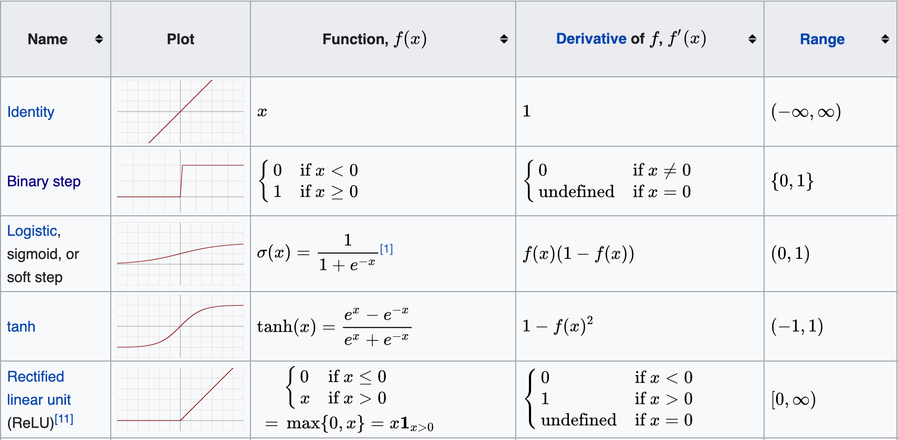
Figure 4 : Fonctions d'activation courantes (Source : https://en.wikipedia.org/wiki/Activation_function)

Architcture , Principes d’apprentissage et description:
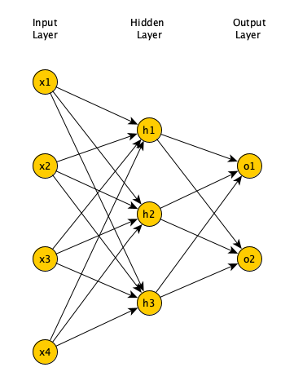
Figure 3 : Réseau de neurones feedforward avec une couche cachée. Les biais vers les neurones cachés/de la couche de sortie sont omis pour plus de clarté.
L'algorithme d'apprentissage pour Perceptron est très simple et réduit les poids (via un petit multiplicateur de taux d'apprentissage) si la sortie prédite est supérieure à la sortie attendue et les augmente sinon ( Rosenblatt 1957 ).
Minsky et Papert ont montré qu'un FNN à une seule couche ne peut pas résoudre les problèmes dans lesquels les données ne sont pas linéairement séparables, comme le problème XOR ( Newell 1969 ). L'ajout d'une (ou plusieurs) couches cachées à FNN lui permet de résoudre des problèmes dans lesquels les données sont séparables de manière non linéaire. Selon le théorème d'approximation universel, un FNN avec une couche cachée peut représenter n'importe quelle fonction ( Cybenko 1989 ), bien qu'en pratique, la formation d'un tel modèle soit très difficile (voire impossible), par conséquent, nous ajoutons généralement plusieurs couches cachées pour résoudre des problèmes complexes.
Le problème avec le FNN multicouche était le manque d'algorithme d'apprentissage, car l'algorithme d'apprentissage du Perceptron ne pouvait pas être étendu au FNN multicouche. Ceci, ainsi que Minsky et Papert soulignant les limites de Perceptron, a entraîné une baisse soudaine de l'intérêt pour les réseaux de neurones (appelés hiver de l’IA). Dans les années 80, l'algorithme de rétropropagation a été proposé ( Rumelhart et al. 1986 ), qui a permis l'apprentissage en FNN multicouche et a entraîné un regain d'intérêt dans le domaine.
Dans un réseau neuronal multicouche, la couche d'entrée a autant de neurones que la dimension des données d'entrée. Le nombre de neurones dans la couche de sortie dépend du type de problème que le réseau de neurones tente de résoudre. Plus nous avons de couches cachées (et plus nous avons de neurones dans chaque couche cachée), notre réseau de neurones peut estimer des fonctions plus complexes. Cependant, cela se fait au prix d'un temps d'entraînement accru (en raison d'un nombre accru de paramètres) et d'une probabilité accrue de surajustement. Le surajustement se produit lorsqu'un modèle capture les détails des données de formation, fonctionne bien sur les données de formation, mais est incapable de bien fonctionner sur les données non utilisées dans la formation. Le réseau de neurones ne peut donc pas généraliser à des données invisibles. Il existe des techniques de régularisation qui peuvent empêcher cela ( Kukacka et al. 2017 ) mais elles sortent du cadre de ce document.

Methodes mathematiques:

Reconnaissance des émotions vocales FDNN Feedforward Neural Network :

Introduction:
La détection des émotions est l'une des stratégies marketing les plus importantes dans le monde d'aujourd'hui. Vous pouvez personnaliser différentes choses pour une personne en fonction de ses intérêts. Pour cette raison, nous avons décidé de faire un projet où nous pourrions détecter les émotions d'une personne simplement par sa voix, ce qui nous permettra de gérer de nombreuses applications liées à l'IA. Certains exemples pourraient inclure des centres d'appels pour jouer de la musique lorsque l'on est en colère lors de l'appel. Un autre pourrait être une voiture intelligente qui ralentit lorsque l'on est en colère ou apeuré. En conséquence, ce type d'application a beaucoup de potentiel dans le monde qui profiterait aux entreprises et même à la sécurité des consommateurs.
Données utilisées : L'ensemble de données (The Ryerson Audio-Visual Database of Emotional Speech and Song (RAVDESS) | Zenodo) que nous allons utiliser est disponible gratuitement. Bien qu'il contienne des fichiers audio (paroles et chansons) et vidéo, nous n'utiliserons que les fichiers audio (paroles uniquement).

Vous y trouverez 24 acteurs prononçant des phrases dans 8 émotions différentes (neutre, calme, heureux, triste, en colère, craintif, dégoût, surprise). Nous allons essayer de classifier toutes les différentes émotions disponibles dans le jeu de données.

Traduit avec www.DeepL.com/Translator (version gratuite)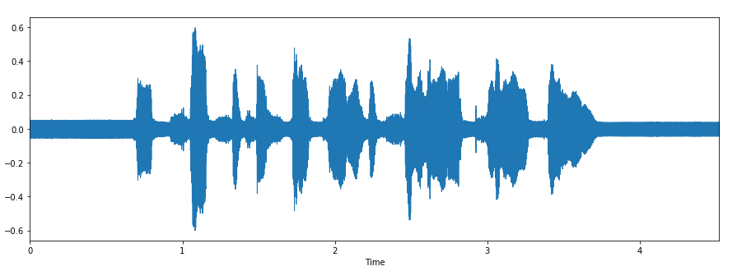
Figure 4 : Spectrogramme d’un Fichier Audio.

Implementation:
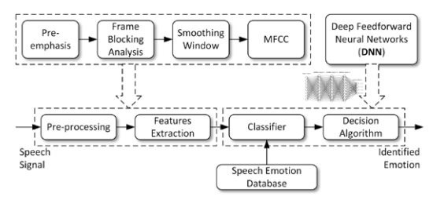
Figure 3 : Cadre typique pour le système de classification des émotions.

Conclusion:

Les Domaines d’Application du Feed Forward NN :

Les avantages Et Incovenients du D-FDNN :

Conclusion:

References:
- Computations, optimization and tuning of deep feedforward neural networks
Md. Shoaibur Rahman, Department of Neuroscience, Baylor College of Medicine, Houston,
TX 77054, shoaibur.rahman@bcm.edu.
- Speech Emotion Recognition Using Deep Feedforward Neural Network.
Muhammad Fahreza Alghifari, Teddy Surya Gunawan, Mira Kartiwi,
Department of Electrical and Computer Engineering, Kulliyyah of Engineering, Malaysia,
Department of Information Systems, Kulliyyah of ICT, International Islamic University Malaysia, Malaysia.

